Новогоднее оформление группы раннего возраста «Бусинки»

Оформление решили сделать в соответствии с символом наступающего года – свинкой. Для того, чтобы дети лучше прочувствовали наступление праздника, группу украшали при непосредственном участии детей, их работами.

Для оформления центральной стены были сделаны Дед Мороз и Снегурочка из ладошек детей. Для украшения были изготовлены гирлянды «Дед Мороз» (рисование ладошками), «Символ года – свинка» (рисование спанжами).

Елочку украсили цветными шариками (лепка).

Подвесной мобиль украсили шапочками, снеговиками, детьми сделаны свинки (пластилинография). Подвесной мобиль – венок из детских ладошек, украшен личиками снеговиков, дети рисовали глазки (рисование ватными палочками) гуашью.

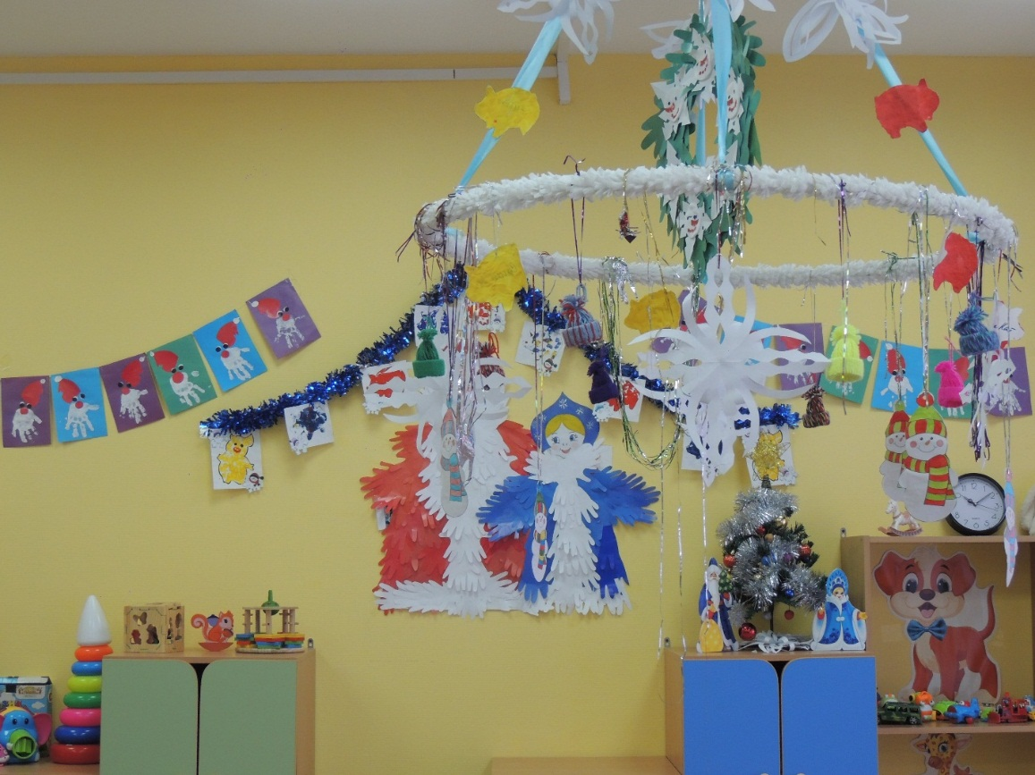

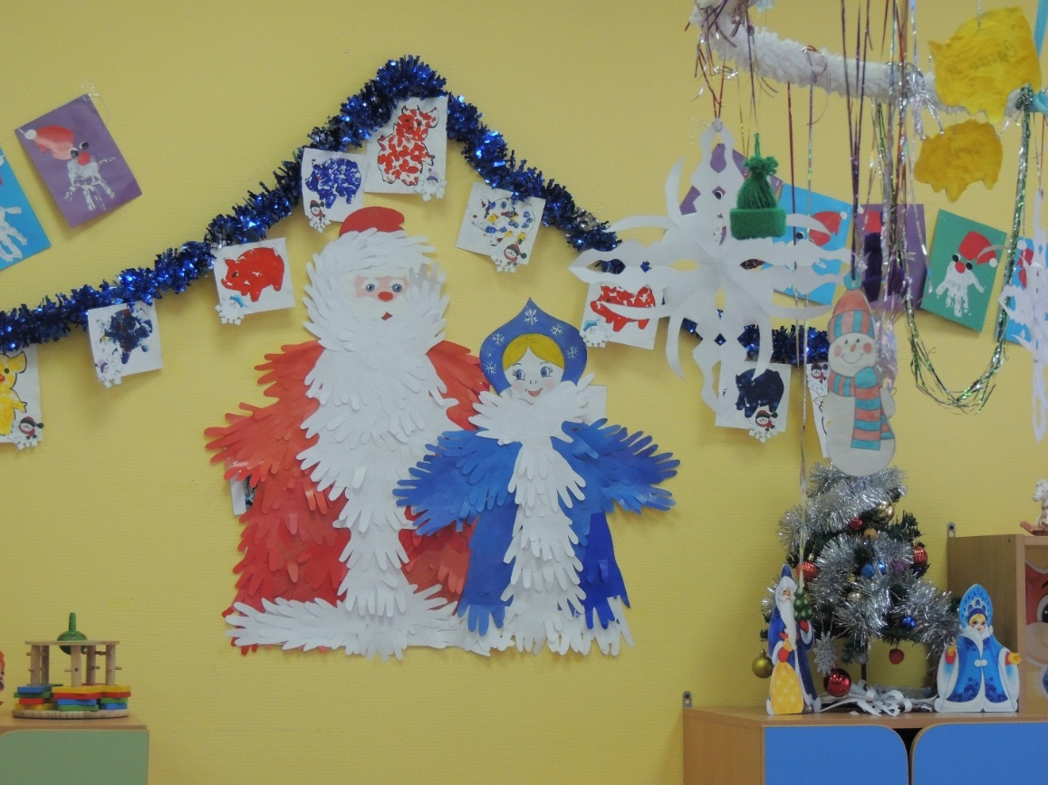

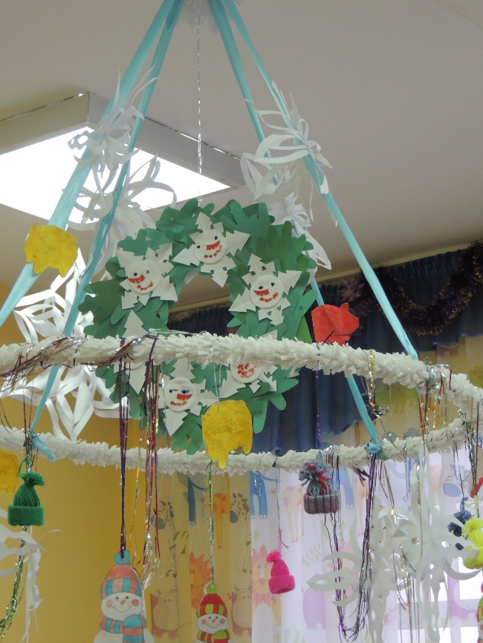

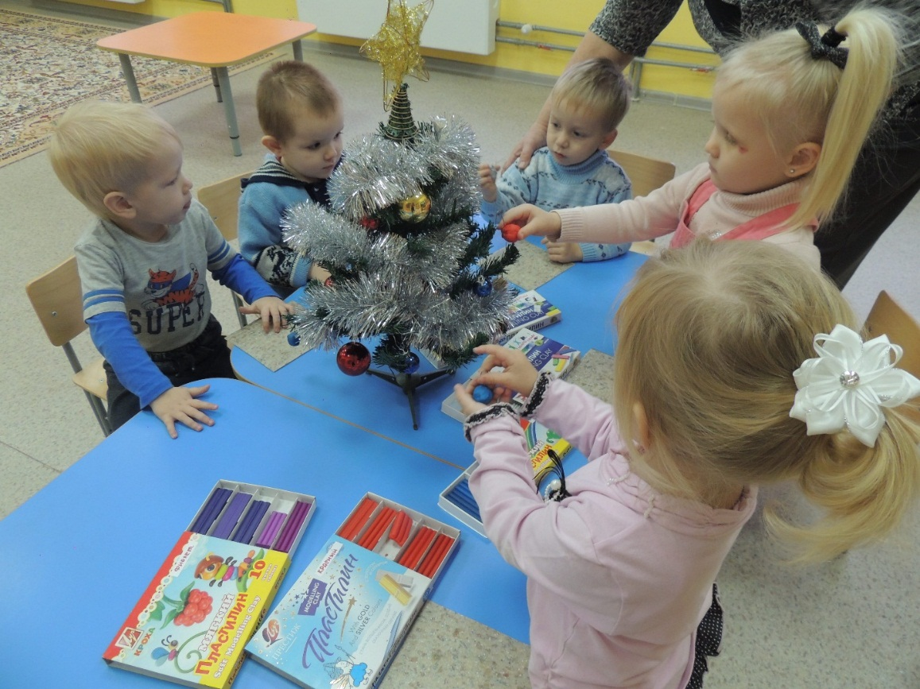

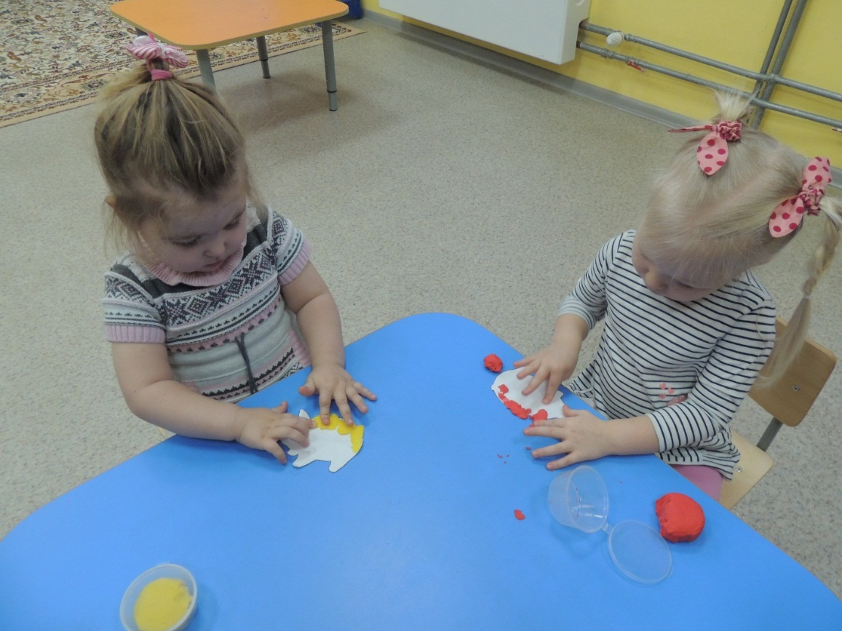

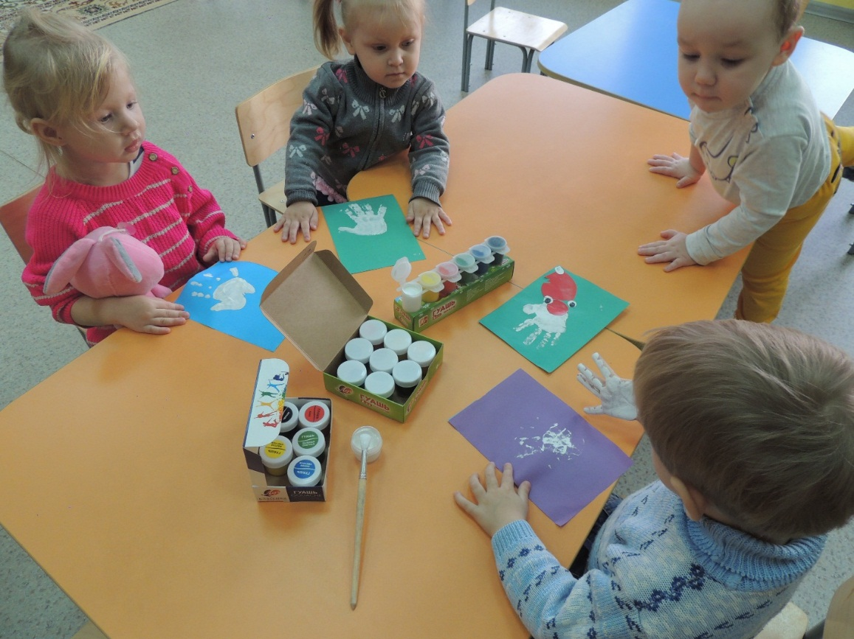

На завершающем этапе оформления группы активное участие принимали родители.

